Linus基本命令

1.关机

深度截图_选择区域_20180505105747

2.下载资源

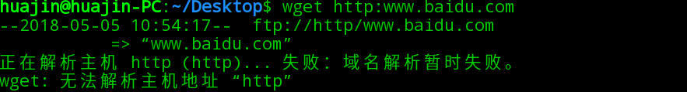

3.更多信息

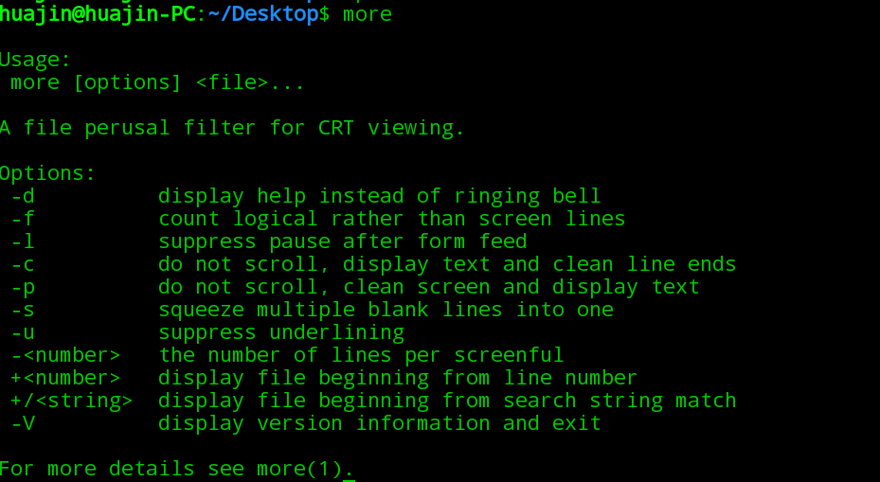19.查找符合条件的文件内容

4.复制

深度截图_选择区域_20180505105158

5.创建目录

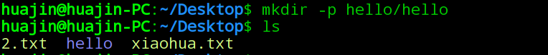

深度截图_选择区域_20180505104612

6.寻找文件

深度截图_选择区域_2018050510432419.查找符合条件的文件内容

7.查看文件



8.输入文件

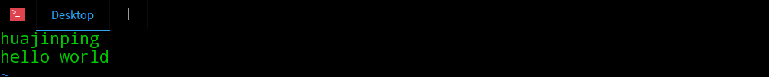

深度截图_选择区域_20180505104108

9.创建微信

深度截图_选择区域_2018050510405219.查找符合条件的文件内容

10.系统信息

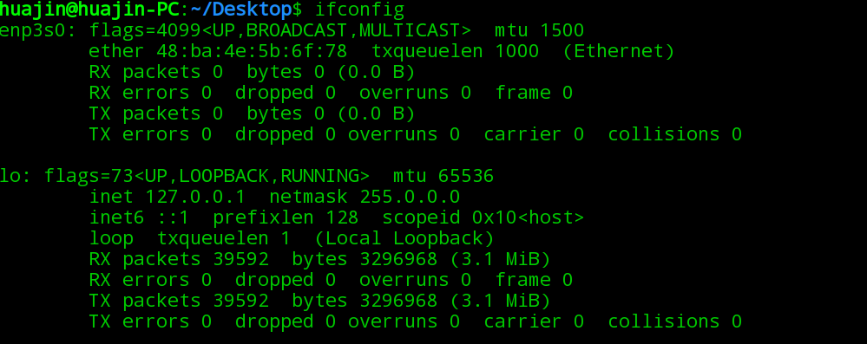

11.移动或重命名

深度截图_选择区域_20180505103956

12.查看使用方法

深度截图_选择区域_20180505103913

13.子目录下文件

深度截图_选择区域_20180505103845

14.当前目录

深度截图_选择区域_20180505103832

15.清屏

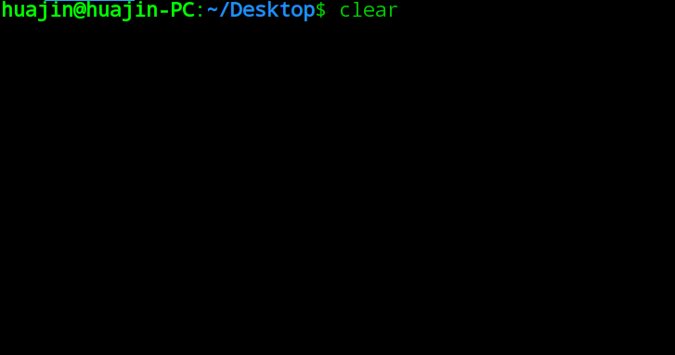

16.日历

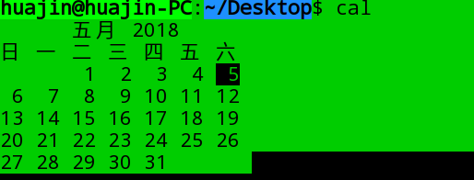

17.日期

深度截图_选择区域_20180505103651

18.用户名

深度截图_选择区域_20180505103536

1. 查找符合条件的文件内容

深度截图_选择区域_20180505111349

20.创建空文件

深度截图_选择区域_20180505111020